Nachhaltige Fischerei und zertifizierte Aquakultur

- Nachhaltiger Fischfang
Rund 70 Prozent der Erdoberfläche sind von unseren Weltmeeren bedeckt und bieten riesige Fischgründe. Fisch stellt weltweit eine wichtige Nahrungsquelle dar. Damit unsere Fischgründe auch in Zukunft noch lange genutzt werden können, benötigen wir ein Fischerei-Management, welches den Fischfang in nachhaltiger Weise regelt und kontrolliert. Nachhaltig im Sinne der Fischerei bedeutet umweltverträglich zu arbeiten und die Fischbestände zu erhalten.
Dies bedeutet, dass mit den eingesetzten Fangmethoden nur so viel Fisch aus den verschiedenen Fischbeständen entnommen wird, wie auch wieder nachwachsen kann. Durch Überfischung, d.h. wenn mehr Fische gefangen werden als sich vermehren oder zuwandern, können einzelne Bestände gefährdet sein. Auch Beifänge, d.h. Fische und andere Meerestiere, die eigentlich nicht beabsichtigt gefangen werden, aber dennoch im Netz landen, müssen reduziert werden.
Durch Einführung einer Mindestgröße bei den Fangnetzmaschen soll der Fang von jungen, noch nicht fortpflanzungsfähigen Fischen verhindert werden. Auch Art, Größe und Beschaffenheit der Netze wird festgelegt. Schonzeiten, um große Elterntiere zu schützen und den Nachwuchs sicherzustellen, werden festgesetzt. Durch Fangquoten werden die Fischbestände reguliert. Dies beschreibt die zulässige Höchstfangmenge für eine Fischart, die in einem bestimmten Gebiet für einen gewissen Zeitraum gefangen werden darf.
Arbeitsaufträge:
Beschreiben Sie, was man unter nachhaltiger Fischerei versteht!
______________________________________________________________________________________________________________________________________________________________________________________________________________________________________________________
Erklären Sie, warum Fangquoten eingeführt wurden!
______________________________________________________________________________________________________________________________________________________________________________________________________________________________________________________

- Umweltverträgliche Aquakultur
Fischzucht hat eine lange Tradition. Die Zucht von Süßwasserfischen, Salzwasserfischen (Seefischen) und anderen Meeresfrüchten nennt man Aquakultur. Fische und andere Meeresfrüchte, wie Muscheln und Garnelen, werden unter kontrollierten Bedingungen gezüchtet und gemästet. Aquakulturen können im Süßwasser (z.B. einer Teichwirtschaft, Indoor- Zuchtanlagen) oder im Salzwasser in offenen oder geschlossenen Kreislaufanlagen (Aquafarming) im Meer angelegt werden. Der wachsende Bedarf an Fisch muss also nicht über Wildfänge alleine gedeckt werden. Dabei übersteigt der Verzehr der Produkte aus Aquakultur bereits den der Produkte aus Wildfängen.
Bei der Aufzucht von Fischen, Krebstieren und Weichtieren sind aber einige Dinge zu beachten:
- Für das Wachstum ist es wichtig, dass nicht zu viele Fische in einem Becken oder einem Netz gehalten werden. Die optimale Besatzdichte variiert von Art zu Art und orientiert sich auch am Alter, an der Größe und Lebensweise der Tiere.
- Auch in Aquakulturen können Krankheiten auftreten und Medikamente, wie Antibiotika, kommen zum Einsatz. Dieser Medikamenteneinsatz wird streng kontrolliert und bevor die Fische auf dem Markt landen, werden sie auf eventuelle Rückstände stichprobenartig überprüft.
- Die Fischzucht hat Auswirkungen auf die Umwelt. Eingegliederte Gehege in den Meeren belasten das Ökosystem mit Futterresten, Kot der Fische und Reinigungsmittel für die Netze. Deshalb ist es wichtig geeignete Standorte zu finden, die einen guten Wasseraustausch durch natürliche Strömungen ermöglichen. Auch geschlossene Kreislaufanlagen bieten eine gute Alternative, da so überhaupt nicht in das Ökosystem eingegriffen wird.
- Die Fütterung ist ebenfalls von ökologisch und wirtschaftlicher Bedeutung. Fischarten, die keine Vegetarier sind, benötigen proteinreiche Futtermittel, die aus Fischmehl und Fischöl von Schwarmfischen und Nebenprodukten der Schlachtung hergestellt werden. Dies ist auf Dauer allerdings nur nachhaltig, wenn auch dieses Futter aus nachhaltiger Fischerei stammt. Die tierischen Bestandteile durch pflanzliche Fette und Proteine zu ersetzen stellt ebenfalls eine gute Alternative dar.

Arbeitsaufträge:
Erläutern Sie kurz, was man unter Aquakultur versteht.
_____________________________________________________________________________________________________________________________________________________________________________________________________________________________________________
Ergänzen Sie folgende Sätze:
Aquakultur ist nachhaltig, wenn ______________________________________________________________________________________________________________________________________________________________
Aquakultur ist nachhaltig, wenn ______________________________________________________________________________________________________________________________________________________________

- Information des Verbrauchers
Die Mehrheit der deutschen Bevölkerung kauft Tiefkühlfische und –fischprodukte im Supermarkt. Wie kann also der Verbraucher wissen, woher der Fisch kommt und ob er nachhaltig gefangen, wurde?
Antworten findet der interessierte Kunde auf der Verpackung. Dort wird die Handelsbezeichnung, der wissenschaftliche Name der Art, die Art der Produktion (Wildfang oder Aquakultur), das Fanggebiet sowie die Fangerätekategorie (z.B. Schleppnetze) angegeben. Wer genau wissen möchte, woher sein Fisch stammt und wie der Zustand der einzelnen Fischbestände ist, kann sich über die Online-Datenbank „Fischbestände online“ (www.fischbestaende-online.de) informieren.
Zusätzlich bieten Umweltsiegel eine schnelle Orientierung und helfen dem Verbraucher sich für Fisch und Fischprodukte aus nachhaltigem Fischfang oder zertifizierter Aquakultur zu entscheiden.

MSC | 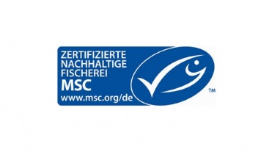 | Am bekanntesten ist das blaue Siegel des Marine Stewardship Council, des Rats zur Bewahrung der Meere. Hersteller mit diesem Siegel garantieren, dass der für die Produkte verwendete Fisch aus nachhaltigem Fischfang stammt.
MSC | www.msc.org/de/ueber-uns/msc-zertifizierungskriterien?gad=1&gclid=EAIaIQobChMI2pLExtfY_gIV4YBQBh3wggJdEAAYASAAEgJArfD_BwE
ASC | 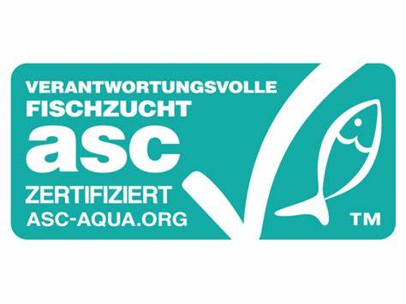 | In Anlehnung an das MSC Siegel erfolgt die Zertifizierung von Aquakulturen durch das Aquaculture Stewardship Council.
ASC | Leitfaden für die Nutzung des ASC Siegels - ASC Germany, Austria, Switzerland (asc-aqua.org)
EU - Biosiegel | 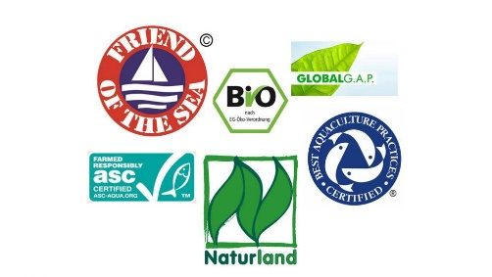 | Dabei muss beachtet werden, dass Wildfische, die in ihrer natürlichen Umgebung aufwachsen, nicht als Biofisch gekennzeichnet werden können. Nur Zuchtfische können unter den notwendigen kontrollierten Bedingungen aufgezogen werden.
andere Zeichen anerkannter Öko-Verbände
andere Zeichen anerkannter Öko-Verbände | www.oekolandbau.de/handel/marketing/sortiment/warenkunde/fisch-und-meeresfruechte/zertifikate-fuer-nachhaltigen-bio-fisch/  BMEL - Ökologischer Landbau - Bio-Siegel  Bio-Fisch - Naturland  Certified Sustainable Seafood | Omega3 | Aquaculture Services - FOS (friendofthesea.org)

Quellen:
www.fischinfo.de/images/broschueren/pdf/FIZ_Broschuere-2020.pdf

